封丘一中高一化学测试题

1．纯碳新材料“碳纳米泡沫”中每个泡沫约含有4000个碳原子，直径约为6-9nm，在低于-183℃时，该泡沫具有永久磁性。下列叙述正确的是

A．“碳纳米泡沫”是一种新型的含碳化合物

B．“碳纳米泡沫”不能透过滤纸

C．“碳纳米泡沫”和金刚石的性质完全相同

D．“碳纳米泡沫”与石墨互为同素异形体

1．D

【详解】A． “碳纳米泡沫”只含有一种元素，属于碳单质，故A错误；

B． “碳纳米泡沫”每个泡沫含有约4000个碳原子，直径约6-9nm，分散到适当的溶剂中形成胶体，能透过滤纸，故B错误；

C． “碳纳米泡沫”在低于-183℃时，泡沫具有永久磁性，金刚石没有磁性，二者性质不同，故C错误；

D． “碳纳米泡沫”只含有一种元素，属于碳单质，与石墨互为同素异形体，故D正确；

故选D。

2．分类是化学学习和研究的常用手段。下列分类依据和结论都正确的是

A．含有氧元素的化合物，一定是氧化物

B．烧碱、纯碱、火碱都属于碱

C．酸性氧化物一定是非金属氧化物

D．CuSO4·5H2O、冰水、液氨都属于纯净物

3．近期意大利罗马大学的FulvioCacace等人获得了极具理论研究意义的N4分子。N4分子结构如图所示，下列说法正确的是

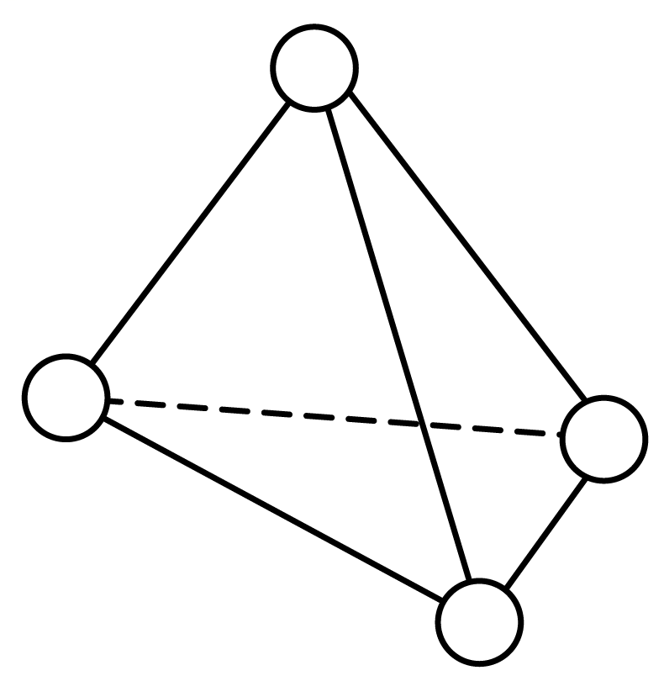

A．N4属于一种新型的化合物 B．N4的相对分子质量为56g

C．N4转化为N2属于物理变化 D．N4与N2都是由氮元素形成的不同单质

2．D

【详解】A．含有氧元素的化合物不一定都是氧化物，如Na2CO3是盐，A项错误；

B．纯碱是碳酸钠，属于盐，B项错误；

C．酸性氧化物不一定是非金属氧化物，如Mn2O7是金属氧化物，但也是酸性氧化物，C项错误；

D．CuSO4·5H2O、冰水、液氨都属于纯净物，D项正确；

答案选D。

3．D

【详解】A．N4中只有氮元素，因此N4属于单质，A错误；

B． N4的相对分子质量为56，没有单位g，B错误；

C．N4与N2是两种不同的分子，因此N4转化为N2时有新物质产生，发生的变化属于化学变化，C错误；

D．N4与N2是N元素形成的不同性质的单质，二者互为同素异形体，D正确；

答案选D。

4．只用一种试剂就能鉴别KCl、K2CO3、Ba(NO3)2三种无色溶液，该试剂是（    ）

A．稀盐酸 B．稀硫酸 C．硝酸银溶液 D．氯化钠溶液

4．B

【详解】将稀硫酸加入KCl无明显现象，加入碳酸钾会产生气泡，加入硝酸钡会产生白色沉淀，可以鉴别这三种物质，故答案选B。

5．下列物质有给定条件下的转化均能一步实现的是

A．Fe2O3FeFeCl3

B．H2O2H2H2O

C．CaCl2溶液CaCO3CO2

D．CuSO4溶液CuCuO

5．D

【详解】A. 铁与稀盐酸反应生成的是氯化亚铁，不是氯化铁，不能一步实现，A错误；

B. 过氧化氢分解生成的是氧气和水，不能生成氢气，B错误；

C. 由于盐酸的酸性大于碳酸，所以氯化钙溶液中通入二氧化碳，不能生成碳酸钙沉淀，C错误；

D. 铁比铜活泼，故铁可以与硫酸铜反应生成硫酸亚铁和铜，铜可以与氧气反应生成氧化铜，D正确；

答案选D。

6．向Na2CO3溶液中依次加入甲、乙、丙三种溶液，进行如下实验：

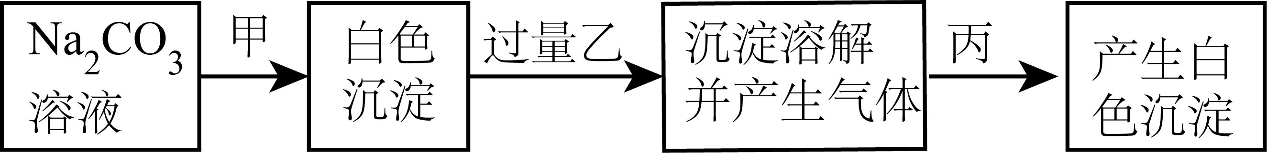

则甲、乙、丙中的溶质可能是

A．BaCl2、H2SO4、MgCl2 B．CaCl2、HNO3、AgNO3

C．CaCl2、HNO3、NaCl D．BaCl2、H2SO4、Na2SO4

6．B

【详解】A．碳酸钠可以和氯化钡反应得到碳酸钡沉淀，但是碳酸钡和硫酸反应生成硫酸钡，沉淀不溶解，A错误；

B．碳酸钠与氯化钙反应生成碳酸钙沉淀，碳酸钙与硝酸反应生成硝酸钙，其溶液中有氯离子，氯离子与银离子形成氯化银沉淀，B正确；

C．碳酸钠可以和CaCl2反应得到碳酸钙沉淀，碳酸钙沉淀溶于HNO3得到硝酸钙溶液，但是硝酸钙溶液和NaCl之间不会发生反应，C错误；

D．碳酸钠与氯化钡反应生成碳酸钡沉淀，碳酸钡和硫酸反应生成硫酸钡，沉淀不溶解，D错误；

故选B。

7．实验室有W、Y、Z三种溶液，同学们进行的实验操作及现象如下：

①取一定体积的W溶液于试管中，向试管中加入Na2CO3溶液，有白色沉淀生成：

②继续向试管中加入过量Y溶液，沉淀溶解并产生气体：

③再向试管中加入Z溶液，又有白色沉淀生成。

则W、Y、Z三种溶液可能依次为

A．BaCl2溶液、H2SO4溶液、MgCl2溶液 B．CaCl2溶液、HNO3溶液、BaCl2溶液

C．CaCl2溶液、HNO3溶液、NaCl溶液 D．BaCl2溶液、HCl溶液、Na2SO4溶液

7．D

【详解】①取一定体积的W溶液于试管中，向试管中加入Na2CO3溶液，有白色沉淀生成，白色沉淀可能是碳酸钡或碳酸钙等；②继续向试管中加入过量Y溶液，沉淀溶解并产生气体，Y是酸，应该是盐酸或硝酸，不是硫酸，因为硫酸钡难溶，硫酸钙微溶；③再向试管中加入Z溶液，又有白色沉淀生成，白色沉淀可能是硫酸钡。则W、Y、Z三种溶液可能依次为BaCl2溶液、HCl溶液、Na2SO4溶液。

答案选D。

8．下列电离方程式书写正确的是

A．KClO3=K++Cl**－**+3O2− B．Fe(NO3)3 = Fe3++3NO

C．NaHCO3 = Na++H++ CO D．Ba(OH)2= Ba2++OH**－**

8．B

【详解】A．KClO3=K++，故A错误；

B．Fe(NO3)3 = Fe3++3NO，故B正确；

C．NaHCO3 = Na++，故C错误；

D．Ba(OH)2= Ba2++2OH**－**，故D错误。

综上所述，答案为B。

9．下列说法正确的是

A．硫酸钡溶液几乎不导电，所以它是非电解质

B．SO3溶于水可导电，SO3属于电解质

C．NaCl属于电解质，所以NaCl晶体可导电

D．已知氧化铝在熔融状态下能导电，则氧化铝在熔融状态下能电离

9．D

【详解】A．电解质的强弱与其电离程度有关，硫酸钡虽是难溶物，但溶解的部分完全电离，所以是强电解质，选项A错误；

B．SO3溶于水导电的原因是它与水反应的产物H2SO4电离导致的，SO3自身不能电离，是非电解质，选项B错误；

C．NaCl是电解质，在水溶液或熔融状态下可以导电，在晶体中，由于阴阳离子不能自由移动，所以不导电，选项C错误；

D．已知氧化铝在熔融状态下能导电，则氧化铝在熔融状态下能电离产生自由移动的铝离子和氧离子而导电，选项D正确；

答案选D。

10．实验室现有BaCl2、NaNO3、HNO3、HCl、NaHCO3、AgNO3六种溶液，现从中任取四种溶液，编号为A、B、C、D并进行相关实验。其中A属于盐类且能与B反应生成气体，B、C、D间反应现象的记录如表。 回答下列问题：

|  |  |  |  |
| --- | --- | --- | --- |
| 溶液 | B | C | D |
| B | — | 不反应 | ↓ |
| C | 不反应 | — | ↓ |
| D | ↓ | ↓ | — |

(1)根据实验现象及已知条件，可推断出四种溶液中落质的化学式：A： B： C： D：

(2)按要求写出下列反应的反应方程式：

①C和D反应的化学方程式： 。

②A和B反应的离子方程式： 。

③B和D反应的离子方程式： 。

10．(1) NaHCO3 HCl BaCl2 AgNO3

(2) BaCl2+ 2AgNO3=2AgCl↓+Ba(NO3)2 +H+= Ag++Cl-= AgCl↓

【分析】A属于盐类且能与B反应生成气体，由题干给的物质可知A为NaHCO3，B为HNO3或HCl，由表可知B和D生成沉淀，所有的硝酸盐都可溶，说明B是HCl，D是AgNO3，C与D也生成沉淀，说明C组成中含有Cl-，则C为BaCl2；

【详解】（1）由分析可知，A为NaHCO3，B为HCl，C为BaCl2，D为AgNO3；

（2）①C和D反应的化学方程式：BaCl2+ 2AgNO3=2AgCl↓+Ba(NO3)2；

②A为NaHCO3，电离产生Na+和，A和B反应的离子方程式：+H+=；

③B和D反应的离子方程式：Ag++Cl-= AgCl↓。

11．下图表示氯化钠溶液中微粒的的微观示意图。下列说法正确的是

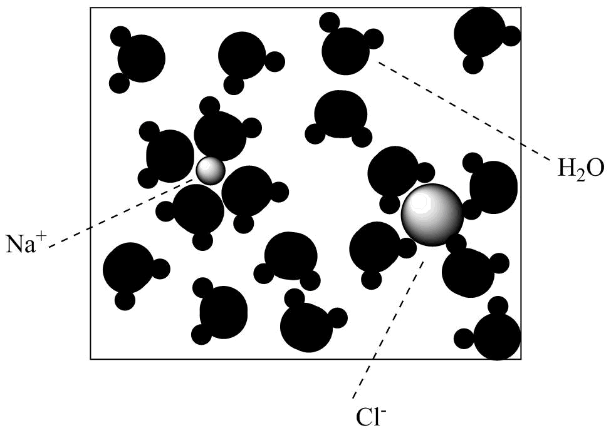

A．的电离过程需要在通电条件下才能完成

B．表示水合钠离子，水合氯离子也可以表示为

C．由和构成，故固体也能导电

D．溶液能导电，是在水分子的作用下电离出自由移动的水合钠离子和水合氯离子

11．D

【详解】A． 的电离过程不需要在通电条件下就能完成，NaCl在水溶液或熔融状态下会电离成氯离子和钠离子，故A错误；

B． 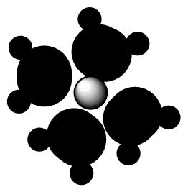表示水合钠离子，水合氯离子可以表示为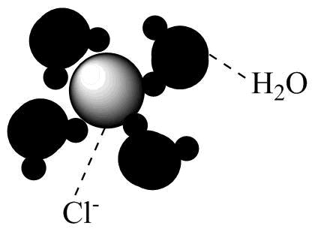，故B错误；

C． 固体由和构成，但和不能自由移动，故固体不能导电，故C错误；

D． 溶液能导电，是在水分子的作用下电离出自由移动的水合钠离子和水合氯离子，故D正确；

故选D。

12．回答下列问题:

(1)现有下列物质：

a．Fe；b．CO2；c．Na2O；d．Cu(OH)2；e．MgCl2；f．NH4Cl；g．H2SO4；h．C2H5OH(乙醇)。

①按组成进行分类，属于酸的有 (填字母，下同)，属于碱的有 ，属于盐的有 。

②上述八种物质中，属于电解质的有 ，属于非电解质的有 。

(2)写出下列物质在水溶液中的电离方程式：

①NaHSO4： ；

②KHCO3： ；

③Fe2(SO4)3： 。

12．(1) g d e、f c、d、e、f、g b、h

(2) NaHSO4=Na＋＋H＋＋SO KHCO3=K＋＋HCO Fe2(SO4)3=2Fe3＋＋3SO

【详解】（1）酸电离出来的阳离子全部是氢离子的化合物属于酸，所以属于酸的有g．H2SO4；碱电离出来的阴离子全部是氢氧根离子的化合物属于碱，所以属于碱的有d．Cu(OH)2；盐是由金属离子和酸根离子构成的化合物，所以属于盐的有e．MgCl2、f．NH4Cl；电解质是水溶液或熔融状态下能导电的化合物，所以属于电解质的有c．Na2O、d．Cu(OH)2；e．MgCl2；f．NH4Cl；g．H2SO4；非电解质是水溶液和熔融状态下都不能导电的化合物，属于非电解质的有b．CO2、h．C2H5OH(乙醇)。故答案：g；d；e、f；c、d、e、f、g；b、h。

（2）①NaHSO4为强酸的酸式盐，属于强电解质，在水溶液中完全电离，其电离方程式为：NaHSO4=Na＋＋H＋＋SO，故答案：NaHSO4=Na＋＋H＋＋SO。

②KHCO3为弱酸的酸式盐，属于强电解质，所以电离方程式为：KHCO3=K＋＋HCO，故答案：KHCO3=K＋＋HCO。

③Fe2(SO4)3为正盐，属于强电解质，所以电离方程式为：Fe2(SO4)3=2Fe3＋＋3SO，故答案：Fe2(SO4)3=2Fe3＋＋3SO。

13．NaHCO3溶液与NaHSO4溶液混合后，实际参加反应的离子是

A．H+和 B．和 C．和H+ D．Na+、和H+

13．C

【详解】NaHCO3和NaHSO4的溶液混合反应生成硫酸钠、二氧化碳和水，离子方程式为+H＋＝CO2↑+H2O，则实际参加反应的离子是和H+，故C正确。

答案选C。

14．下列反应能用离子方程式表示的是

A．

B．

C．

D．

14．D

【详解】A．醋酸是弱酸，主要以电解质分子存在，不能拆写为离子形式，A错误；

B．NH4HCO3电离产生、，反应方程式为：+H+=CO2↑+H2O，不能用表示，B错误；

C．BaCO3难溶于水，主要以固体存在，不能拆写为离子形式，不能用表示，C错误；

D．反应符合事实，遵循物质的拆分原则，D正确；

15．只能表示一个化学反应的离子方程式是

A．

B．

C．

D．

16．下列离子方程式书写正确的是

A．稀硫酸与铁丝制取氢气：2Fe+6H+=2Fe3++3H2↑

B．向氢氧化铜悬浊液中加入稀硫酸：OH-+H+=H2O

C．碳酸钙与稀盐酸制备二氧化碳：+2H+=CO2↑+H2O

D．CuSO4溶液中滴加Ba(OH)2溶液：Cu2+++Ba2++2OH-=BaSO4↓+Cu(OH)2↓

15．D

【详解】A.代表强酸和强碱反应生成可溶于水的盐和水的反应，如：盐酸和氢氧化钠、盐酸和氢氧化钡、硝酸和氢氧化钾等，该离子方程式不只表示一个反应，A项错误；

B.代表可溶性的碳酸盐和强酸之间的反应，如：碳酸钠和盐酸、碳酸钠和硝酸等，该离子方程式不只表示一个反应，B项错误；

C.表示氢氧化锌与强酸的反应，如氢氧化锌与硝酸、硫酸、盐酸的反应，该离子方程式不只表示一个反应，C项错误；

D.只能表示氢氧化钡和硫酸镁之间的反应，D项正确；

答案选D。

16．D

【分析】书写离子方程式要符合客观事实，强酸、强碱和可溶性盐要拆成离子，其他物质用化学式表示。

【详解】A．铁与稀硫酸反应生成硫酸亚铁和氢气，不能生成铁离子，正确的离子方程式为Fe+2H+=Fe2++H2↑，A错误；

B．氢氧化铜悬浊液不能拆成离子，正确的离子方程式为Cu(OH)2+2H+=Cu2++2H2O，B错误；

C．碳酸钙难溶于水，不能拆成离子，正确的离子方程式为CaCO3+2H+=Ca2++CO2↑+H2O，C错误；

D．硫酸铜与氢氧化钡反应生成硫酸钡沉淀和氢氧化铜沉淀，离子方程式为Cu2+++Ba2++2OH-=BaSO4↓+Cu(OH)2↓，D正确；

答案选D。

17．粗食盐水中常含有少量Ca2+、Mg2+、杂质离子，实验室提纯粗食盐水制取食盐的流程如下，关于实验过程中所选用的试剂、目的及所发生反应的离子方程式均正确的是

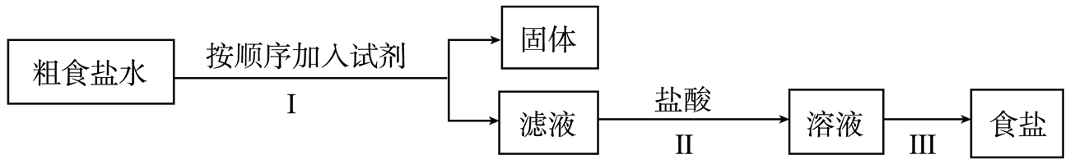

|  |  |  |  |
| --- | --- | --- | --- |
| 选项 | 试剂 | 目的 | 离子方程式 |
| A | KOH溶液 | 仅除去Mg2+ | Mg2++2OH-=Mg(OH)2↓ |
| B | BaCl2溶液 | 仅除去 | Ba2++Na2SO4=BaSO4↓+2Na+ |
| C | Na2CO3溶液 | 仅除去Ca2+ | Ca2++=CaCO3↓ |
| D | 盐酸 | 除去OH-和 | H++OH-=H2O  2H++=CO2↑+H2O |

A．A B．B C．C D．D

17．D

【详解】A．除去NaCl溶液中的Mg2+，应该用NaOH，不能用KOH，故A错误；

B．加入BaCl2溶液除去的离子方程式是Ba2++=BaSO4↓，故B错误；

C．加入Na2CO3溶液的目的是除去Ca2+、Ba2+，故C错误；

D．加入盐酸的目的是除去过量的NaOH、Na2CO3，反应的离子方程式是H++OH-=H2O、2H++=CO2↑+H2O，故D正确；

选D。

18．化学方程式只表示一个具体的反应，而离子反应表示的是一类反应，下列化学方程式不能改写成H++OH- = H2O的是

A．2HCl+Ba(OH)2 = BaCl2+2H2O B．NaHSO4+NaOH = Na2SO4+H2O

C．KHCO3+KOH = K2CO3+H2O D．HCl+KOH = KCl+H2O

18．C

【详解】A．HCl和Ba(OH)2都是强电解质，属于酸和碱的中和反应，可写成H++OH- = H2O，A不选；

B．NaHSO4电离方程式：NaHSO4=Na++ H++，与NaOH反应实质是H++OH- = H2O，B不选；

C．KHCO3电离方程式：KHCO3=K++，离子方程式为：+OH-=+ H2O，C选；

D．HCl和KOH属于中和反应，离子方程式为H++OH- = H2O，D不选；

故选C。

19．某化工厂经初步处理后的废水是无色澄清透明的，经检测废水中有等五种离子，则X可能是

A．Al3+ B．Cu2+ C．OH- D．

19．A

【详解】A．Al3+与题干已知其它离子之间不能发生任何反应，可以大量共存，A符合题意；

B．Cu2+水溶液显蓝色，在无色溶液中不能大量存在，B不符合题意；

C．OH-与H+会发生反应产生H2O，不能大量共存，C不符合题意；

D．与H+会发生反应产生H2O、CO2，不能大量共存，D不符合题意；

故合理选项是A。

20．在两份相同的溶液中，分别滴入物质的量浓度相等的、溶液，其导电能力随滴入溶液体积变化的曲线如图所示。

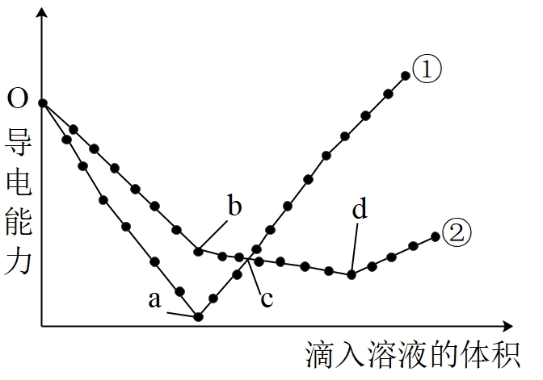

下列说法正确的是

A．①代表滴加溶液的变化曲线

B．b点，溶液中大量存在的离子是、

C．反应的离子方程式为：

D．c点，两溶液中含有相同量的

20．BC

【分析】氢氧化钡和硫酸恰好完全反应生成硫酸钡和水，此时溶液的导电性几乎为0，因此①代表硫酸和氢氧化钡反应。

【详解】A．根据前面分析得到①代表滴加溶液的变化曲线，故A错误；

B．b点是氢氧化钡中钡离子恰好完全反应的点，即发生，因此溶液中大量存在的离子是、，故B正确；

C．是氢氧化钡和硫酸反应，反应的离子方程式为：，故C正确；

D．曲线②中b点还剩余氢氧根，在d点氢氧根反应完，在c点还有氢氧根剩余，而曲线①中a点氢氧化钡已经完全反应完，后面继续加硫酸，因此两溶液中含有的量不相同，故D错误；

综上所述，答案为BC。

21．下列离子方程式书写错误的是

A．将氯化钠溶液与硝酸银溶液混合：

B．将氧化镁与稀硫酸混合：

C．将铜丝插入硝酸银溶液中：

D．将碳酸钙与稀盐酸混合：

21．D

【详解】A． 将氯化钠溶液与硝酸银溶液混合生成氯化银沉淀：，故A正确；

B． 将氧化镁与稀硫酸混合生成硫酸镁和水：，故B正确；

C． 将铜丝插入硝酸银溶液中生成银和硝酸铜：，故C正确；

D． 碳酸钙难溶于水，将碳酸钙与稀盐酸混合生成氯化钙、水和二氧化碳：，故D错误；

故选D。

22．某无色溶液只含有下列离子中的若干种：H+、Na+、Cu2+、Ba2+、Al3+、、Cl-、OH-。向该溶液中加入铁粉，有气体生成，则原溶液中能大量存在的离子最多有

A．3种 B．4种 C．5种 D．6种

22．C

【详解】无色溶液中不可能大量存在Cu2+，向该溶液中加入铁粉，有气体生成，说明含有大量H+，则一定不能大量存在、OH-，所以原溶液中能大量存在的离子最多有H+、Na+、Ba2+、Al3+、Cl-，共计是5种。

答案选C。

23．下列化学反应方程式对应的离子方程式正确的是

A．CuCO3＋2NaOH=Cu(OH)2↓＋Na2CO3 Cu2＋＋2OH－=Cu(OH)2↓

B．Ba(OH)2＋H2SO4=BaSO4↓＋2H2O              Ba2＋＋SO@@@ff287d041aab4eaf82197abf557a6f3d=BaSO4↓

C．AgNO3＋NaCl=AgCl↓＋NaNO3 Ag＋＋Cl－=AgCl↓

D．Cu(OH)2＋H2SO4=CuSO4＋2H2O                OH－＋H＋=H2O

23．C

【详解】A．碳酸铜难溶于水，应以化学式保留，故A错误；

B．Ba(OH)2+H2SO4═BaSO4+2H2O反应实质是氢离子与氢氧根离子反应生成水，钡离子与硫酸根离子反应生成硫酸钡沉淀，离子方程式为Ba2＋＋2OH-+2H++SO@@@146787dfe40140968fdba340ee4e1030=BaSO4↓ +2H2O，故B错误；

C．AgNO3＋NaCl=AgCl↓＋NaNO3反应实质是银离子和氯离子反应生成氯化银沉淀，故C正确；

D．Cu(OH)2难溶于水，在离子方程式中保留化学式，故D错误；

故答案为C。

24．下列各组的两种物质在溶液中的反应，可用同一离子方程式表示的是

A．氢氧化钠与盐酸；氢氧化钠与醋酸

B．Al2O3与硫酸反应；Al2O3与盐酸

C．Na2CO3溶液与硝酸溶液；CaCO3溶液与硝酸溶液

D．BaCl2溶液与Na2SO4溶液；Ba(OH)2溶液与H2SO4溶液

24．B

【详解】A．盐酸是强酸，在溶液中完全电离，醋酸是弱酸，在溶液中部分电离，在书写离子方程式时，醋酸要保留分子形式，二者与氢氧化钠溶液反应的离子方程式不同，不符题意；

B．Al2O3与硫酸反应和Al2O3与盐酸反应的离子方程式相同，，符合题意；

C．Na2CO3是易溶性强电解质，CaCO3是难溶盐不能拆写成离子形式，二者与硝酸溶液的离子方程式不同，不符题意；

D．BaCl2溶液与Na2SO4溶液反应生成硫酸钡和氯化钠，Ba(OH)2溶液与H2SO4溶液反应生成硫酸钡和水，离子方程式不同，不符题意；

综上，本题选B。

25．某无色透明溶液中可能大量存在Ag+、Mg2+、Cu2+、Fe3+、Na+中的几种，请填写下列空白：

(1)不做任何实验就可以肯定原溶液中不存在的离子是 。

(2)取少量原溶液，加入过量稀盐酸，有白色沉淀生成；再加入过量的稀硝酸，沉淀不消失。说明原溶液中肯定存在的离子是 ，有关的离子方程式为 。

(3)取(2)中的滤液，加入过量的稀氨水(NH3·H2O)，出现白色沉淀，说明液中肯定有 ， 有关的离子方程式为 。

(4)原溶液可能大量存在的阴离子是下列的 。

A．C1-                B．NO             C．CO             D．OH-

25． Cu2+、Fe3+ Ag+ Ag++Cl-=AgCl↓ Mg2+ Mg2++2NH3•H2O═Mg(OH)2↓+2NH B

【分析】(1) 在无色透明溶液中不能含有大量有颜色的离子，因此有颜色的离子不用做实验就能判断不能大量存在；

(2) 取少量原溶液，加入过量稀盐酸，有白色沉淀生成，再加入过量稀硝酸，沉淀不消失，说明含有Ag+；

(3) 取(2)中的滤液，加入过量的稀氨水(NH3·H2O)，出现白色沉淀，说明含有Mg2+；

据此分析解答。

【详解】(1)有颜色的离子不用做实验就能判断在无色透明溶液中不能大量存在，有颜色的离子是Cu2+、Fe3+，故答案为：Cu2+、Fe3+；

(2) 取少量原溶液，加入过量稀盐酸，有白色沉淀生成，再加入过量稀硝酸，沉淀不消失，说明含有Ag+，离子方程式为：Ag++Cl-=AgCl↓，故答案为：Ag+；Ag++Cl-=AgCl↓；

(3) 取(2)中的滤液，加入过量的稀氨水(NH3·H2O)，出现白色沉淀，说明含有Mg2+，离子方程式为Mg2++2NH3•H2O═Mg(OH)2↓+2NH，故答案为：Mg2+；Mg2++2NH3•H2O═Mg(OH)2↓+2NH；

(4)原溶液中存在Ag+、Mg2+，Cl-、CO32-、OH-不能与它们大量共存，硝酸根离子不与存在的离子发生反应，故溶液中可能大量存在的离子是硝酸根，故选B。

26．某无色透明溶液中可能大量存在Ag＋、Ca2＋、Cu2＋、Fe3＋、Na＋中的几种。请填写下列空白：

(1)不做任何实验就可以肯定原溶液中不存在的离子是 。

(2)取少量原溶液，加入过量稀盐酸，有白色沉淀生成；再加入过量的稀硝酸，沉淀不消失。说明原溶液中肯定存在的离子是 。

(3)取(2)中的滤液，加入过量的碳酸钠溶液，出现白色沉淀，说明原溶液中肯定有 ，有关的离子方程式为 。

(4)原溶液可能大量共存的阴离子是___________(填字母)。

A．OH- B．SO C．NO D．Cl-

26．(1)Cu2＋、Fe3＋

(2)Ag＋

(3) Ca2＋ Ca2＋＋CO=CaCO3↓

(4)C

【详解】（1）含有Fe3＋的溶液呈黄色，含有Cu2＋的溶液呈蓝色；无色溶液中一定不含Cu2＋、Fe3＋；所以不做任何实验就可以肯定原溶液中不存在的离子是Cu2＋、Fe3＋；

（2）取少量原溶液，加入过量稀盐酸，有白色沉淀生成；再加入过量的稀硝酸，沉淀不消失。，说明原溶液中肯定存在的离子是Ag＋；

（3）取(2)中的滤液，加入过量的碳酸钠溶液，出现白色沉淀，，所以说明原溶液中肯定有Ca2＋；

（4）A. OH-与Ag+反应生成沉淀，氢氧化钙微溶， OH-与Ca2＋、Ag+不能大量共存，故不选A；

B. 硫酸银、硫酸钙微溶，SO与Ca2＋、Ag＋不能大量共存，故不选B；

C. NO与Ag＋、Ca2＋、Na＋不反应，能大量共存，故选C；

D. Cl-与Ag＋反应生成氯化银沉淀，不可能含有Cl-，故不选D；

选C。